Année 2019 N°32

ASSOCIATION DES

BRANCARDIERS & HOSPITALIÈRES

DU TRAIN ROUGE

Je suis pauvre,
mais je vis comme un riche,
parce que je me contente de ce que j'ai.
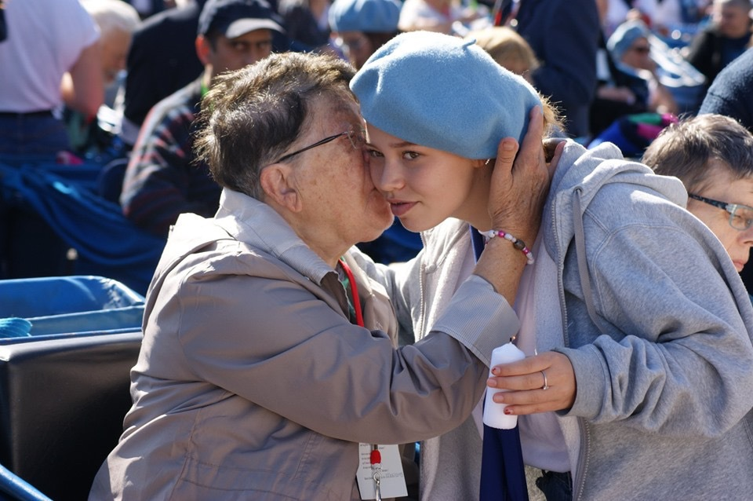

J'ai réalisé que j'étais riche,
riche de toutes ces personnes
qui passent dans ma vie.

Chers Amis Pèlerins,
Chers Amis Hospitaliers,
Nous voici déjà au terme de cette belle année 2019, passée sur
“Les Pas de Bernadette” pour entrer dans un nouveau thème,
celui de l’Immaculée Conception.
La détermination de Bernadette à transmettre ce message lumineux,
entendu à la grotte de Massabielle, est incroyable.
En apparaissant ainsi Notre Dame de Lourdes nous invite à l’écoute,
à la prière, à la confiance.
À nous de relayer ces beaux messages d’espérance.
D’aller dire que la Miséricorde de Dieu nous est ouverte, ici, dès maintenant.
Madame, vous Notre Mère, emplissez-nous de la lumière…
Bon et Beau Noël à vous.
Très Belle Année 2020 !
à très vite…
Etienne, Béatrice, Chantal, Didier et Sébastien
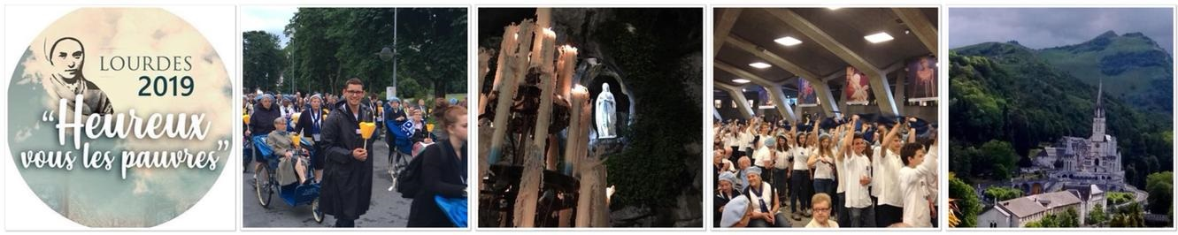

Chers amis du Train Rouge,

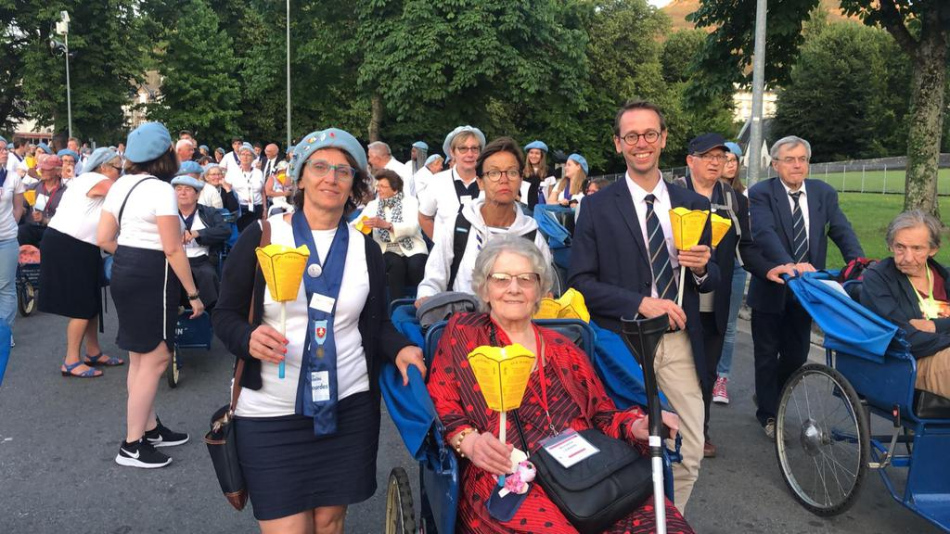
Nous avons vécu cette année encore des moments forts, dans l’amitié, la prière et la
confiance. Le Train Rouge, c’est une petite communauté humaine qui s’entraide, reliée par notre foi et notre attachement à Marie et à Bernadette.

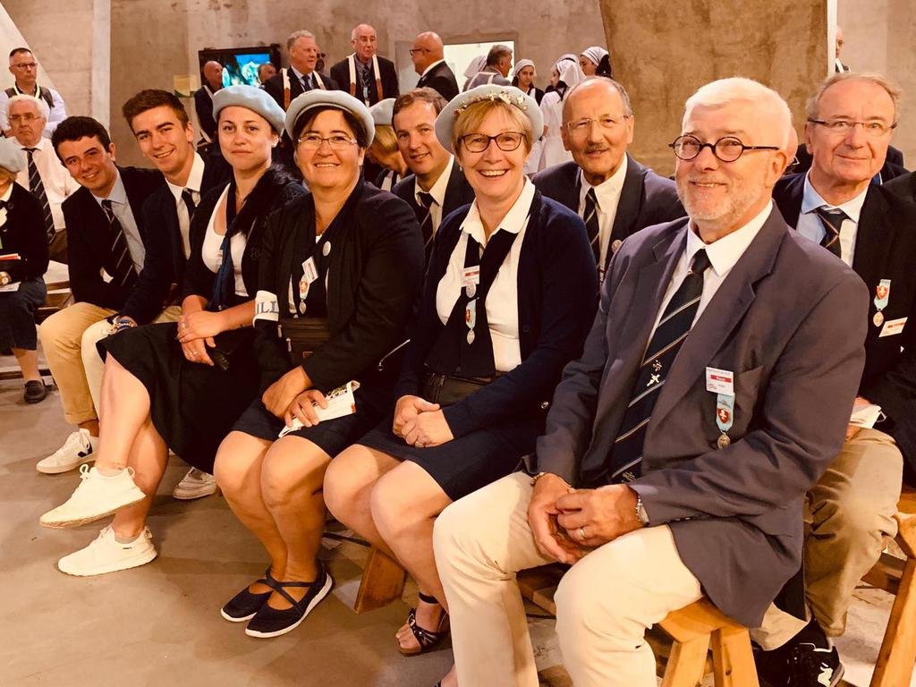
Le bilan très positif des activités effectuées tout au long de cette année et bien sûr du pélé qui s’est déroulé parfaitement dans la joie et la solidarité de tous envers nos pèlerins accompagnés et amis du PTA. Nous étions 345 à partir au mois de Juin.
Merci aux BH qui ont permis de réaliser cette superbe année (Repas de l’amitié, Théâtre, Goûter, Permanences, Inscriptions, etc…etc…)

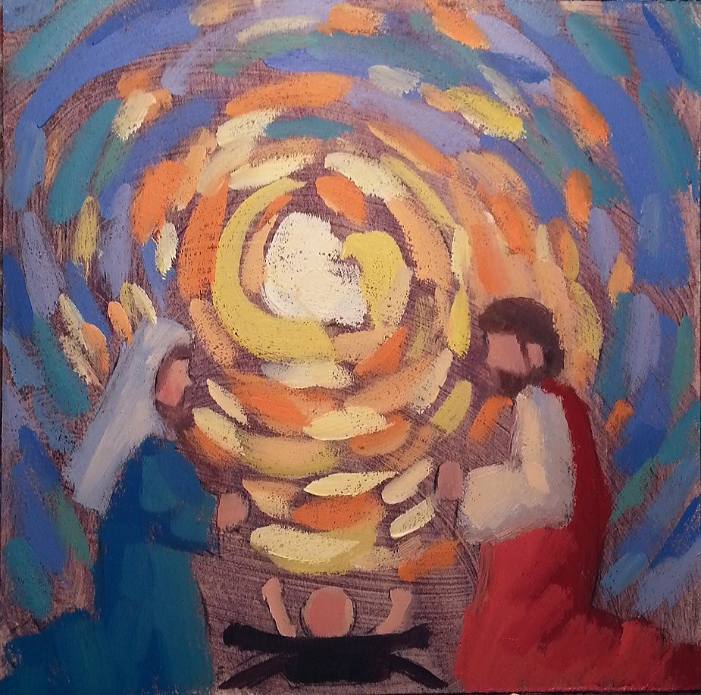
Bientôt Noël, et déjà, dans nos cœurs, nous cheminons une nouvelle fois vers Lourdes avec la même ambition et que chacun trouve sa place pour servir, ensemble, que nous soyons bien portants ou plus fragiles.

Que Marie nous porte dans ce projet, et que Dieu remplisse notre cœur de joie tout au long de cette nouvelle année.

Belle et Sainte Fête de Noël, avec toute notre amitié,

Florence et Pierre

ILS NOUS ONT QUITTES DEPUIS LE 16 OCTOBRE 2018

Jeannette SANS malade
Josette LEGER malade
Christiane DELANNOY malade
Liliane EVRARD malade/PTA
Maria Stella BECARREN malade
Antoinette BURAT malade
Geneviève LALIN malade
Dominique LAURENT malade
Denise CHEVAL malade
Chantal FINET malade
Jérôme BECARREN malade
Anne-Marie OLIVIER malade
Marie-Madeleine DUHAMEL malade

Nathalie DELVILLE BH
Stéphane TILLY BH
Huguette BOUCHEZ BH
Joseph TAFFIN BH

Nous pensons à eux, à leur famille, ainsi qu’à tous ceux qui sont dans la peine.

Notre Dame de Lourdes, priez pour nous.
Sainte Bernadette, priez pour nous.
Poème “La Vierge à Midi”
Il est midi.
Je vois l'église ouverte. Il faut entrer.
Mère de Jésus-Christ, je ne viens pas prier.
Je n'ai rien à offrir et rien à demander.
Je viens seulement, Mère, pour vous regarder.
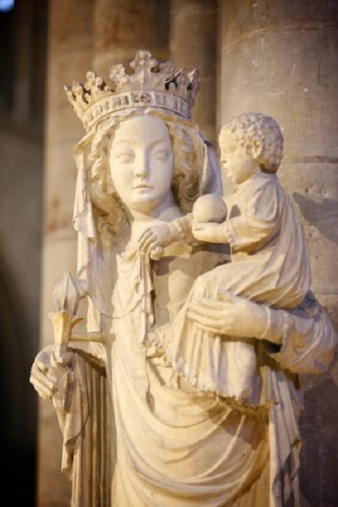
Vous regarder,
pleurer de bonheur, savoir cela
Que je suis votre fils et que vous êtes là.
Rien que pour un moment
pendant que tout s'arrête.
Midi !
Être avec vous, Marie,
en ce lieu où vous êtes.
Ne rien dire, mais seulement chanter
Parce qu'on a le cœur trop plein,
Comme le merle qui suit son idée
En ces espèces de couplets soudains.
Parce que vous êtes belle,
Parce que vous êtes immaculée,
La femme dans la Grâce enfin restituée,
La créature dans son honneur premier
Et dans son épanouissement final,
Telle qu'elle est sortie de Dieu au matin
De sa splendeur originale.
Intacte ineffablement parce que vous êtes
La Mère de Jésus-Christ,
Qui est la vérité entre vos bras, et la seule espérance
Et le seul fruit.
Parce que vous êtes la femme,
L'Eden de l'ancienne tendresse oubliée,
Dont le regard trouve le cœur tout à coup et fait jaillir
Les larmes accumulées,
Parce qu'il est midi,
Parce que nous sommes en ce jour d'aujourd'hui,
Parce que vous êtes là pour toujours,
Simplement parce que vous êtes Marie,
Simplement parce que vous existez,
Mère de Jésus-Christ, soyez remerciée !
Paul Claudel
Paul Claudel (1868-1955) se convertit à 18 ans, aux vêpres de Noël 1886, alors qu’il se tenait à côté de la statue de la Vierge du Pilier priée sous le vocable de Notre-Dame de Paris.

ÉTOILE D’OR
Ont accompli 25 pèlerinages au service des malades

Michel DEPREZ

ÉTOILE D’ARGENT
Ont accompli 15 pèlerinages au service des malades

Pascal BAILLEUL
Michel DECHERF

SE SONT ENGAGÉS AU COURS DE LEUR PÈLERINAGE EN 2019 :

Marine BEAUJOIS
Claude & Claudine BERTIN
Florine BERTOUT
Vincent DELANNOY
Beatrice DELECLUSE
Dany VERMERSCH
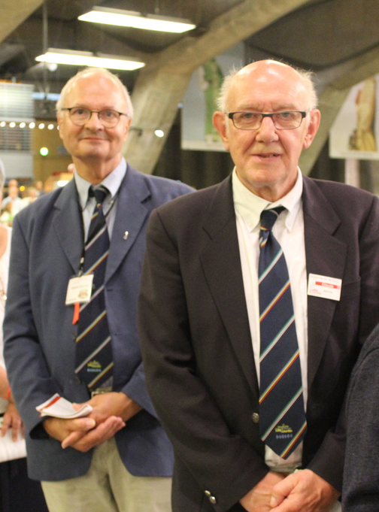
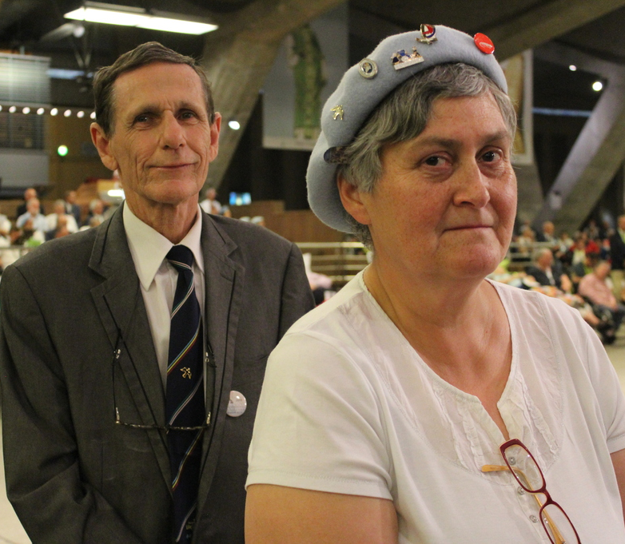
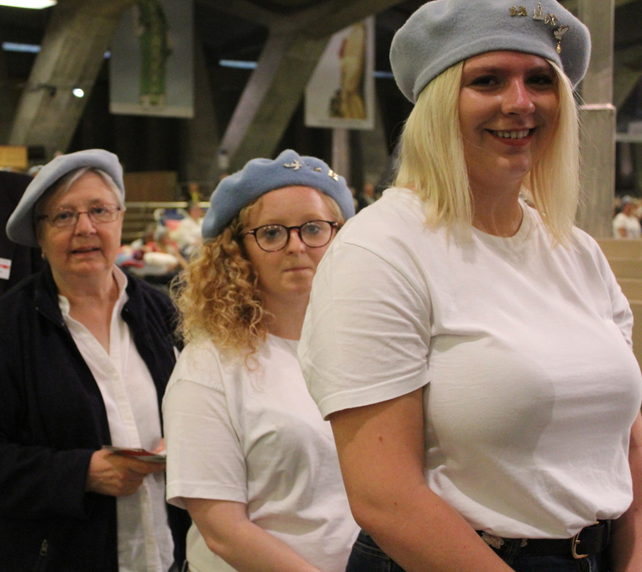

Félicitations à chacun d’eux
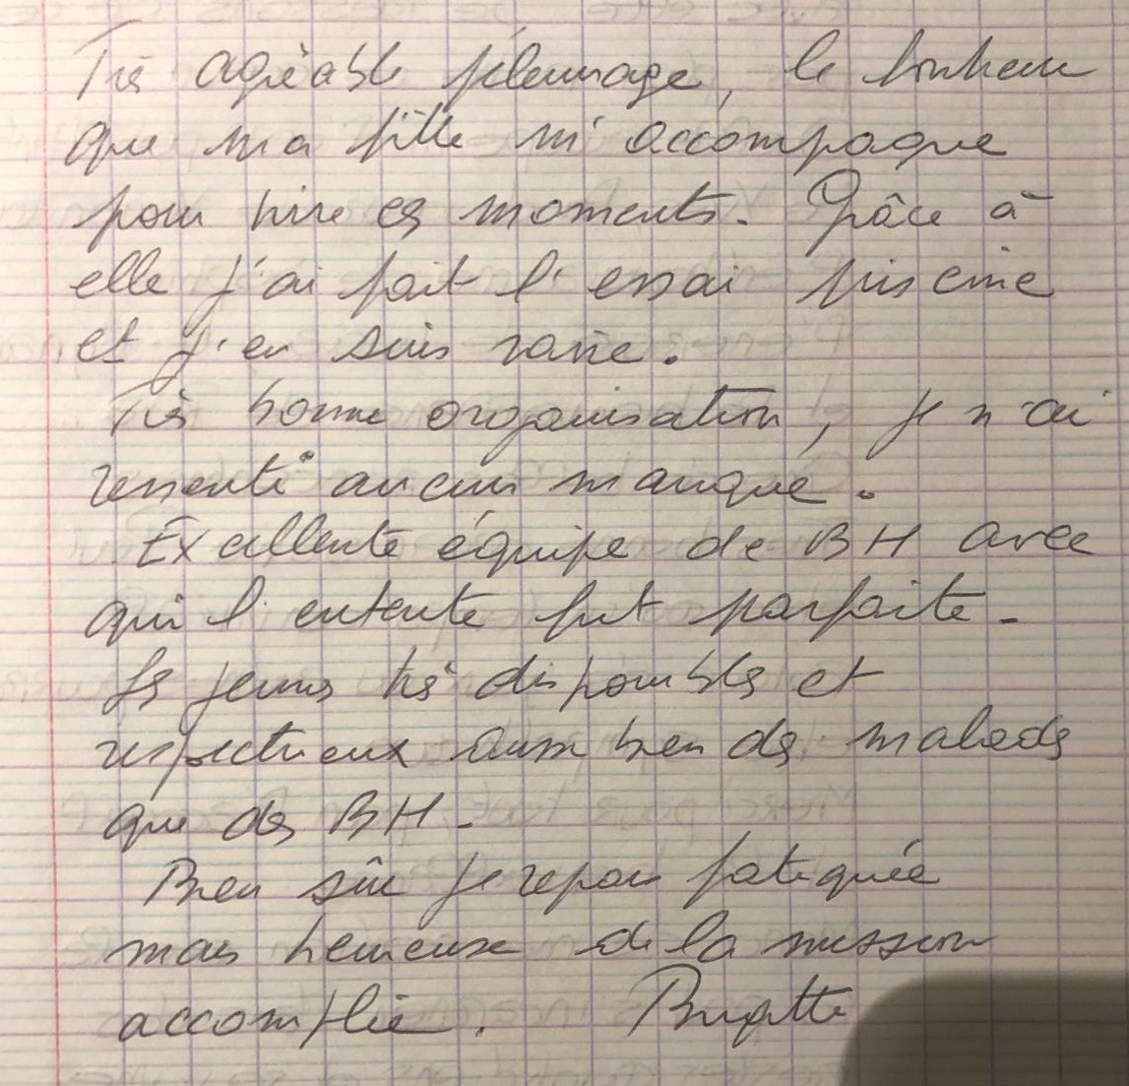
Quelques témoignages 2019...

Lourdes, c'est un moment hors du temps où l'on partage beaucoup …
Cela nous amène à faire l'expérience du service auprès de personnes.
C'est un point de ressources où l'on peut puiser durant l’année
Pour moi, cela fait 4 ans que j'ai effectué mon premier pèlerinage après avoir partagé avec une BH
Du coup, on m'a parlé d'engagement… Pourquoi ?
Faire partie de la famille de l'Hospitalité
Vivre, dans l'esprit de service vécu à Lourdes dans sa vie de tous les jours
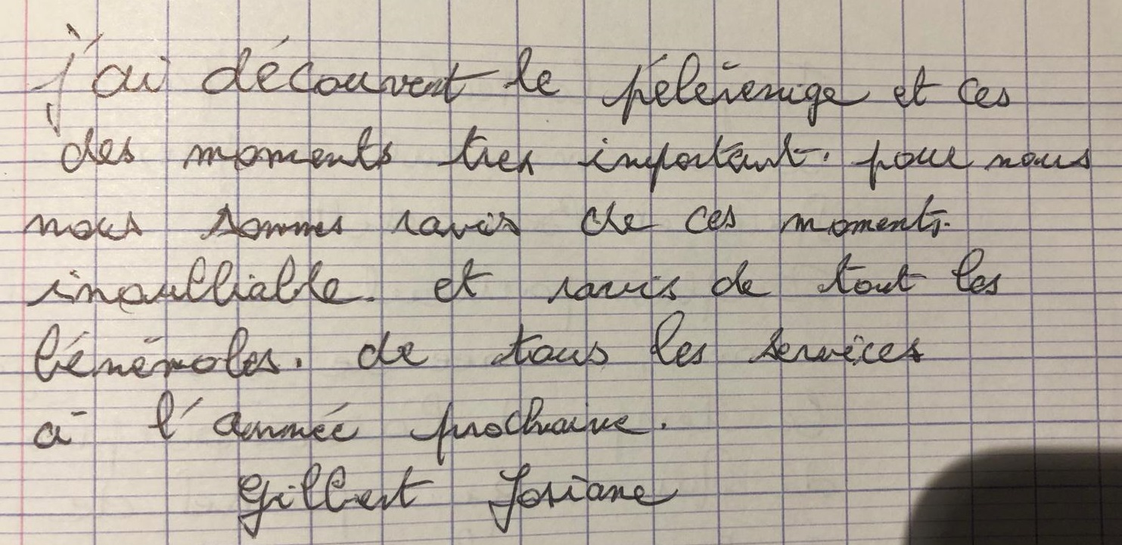
Amitiés Béatrice

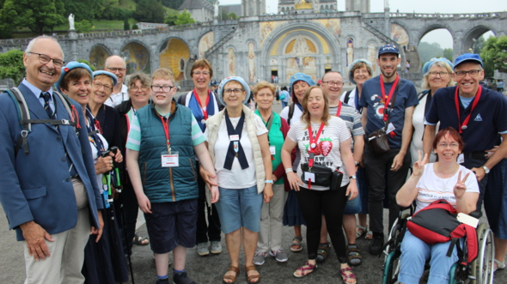
Après 4 pèlerinages, la question de l’engagement m’avait été adressée mais je trouvais que j’y avais déjà répondu le jour de mon ordination diaconale par laquelle je m’engageais au service de mes frères. Et voilà que la question m’est à nouveau posée cette année après 5 pèlerinages avec les malades et 4 avec les personnes en situation de handicap du petit train que l’on appelle nos amis.

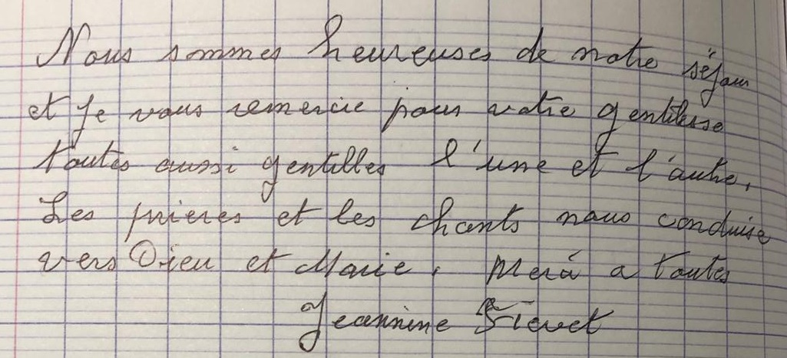
Une discussion avec mon épouse me rappelle que je ne fais pas l’engagement pour moi mais pour les malades et pour nos "amis" du petit train et que cela avait de l’importance pour eux. Tout en me disant répondre à la même mission, celle qui m’ouvre à l’inattendu, en accompagnant les malades, les "amis" et parfois les BH à Lourdes, là où se vivent des rencontres qui touchent dans le for intérieur. Le don y est quotidien et souvent surprenant, dans les rencontres, les dialogues, les échanges de regards où nous ne savons plus qui donne et qui reçoit, malade, "amis" ou BH ! Certainement tous et chacun ! Merci Marie de nous permettre de vivre cela"
Vincent Delannoy
Diacre permanent

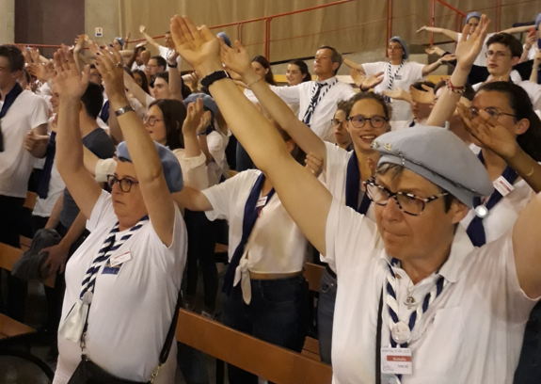
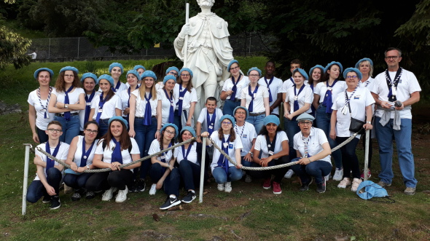
Ce pèlerinage à Lourdes a été un énorme moment d’émotion et de plaisir avec les malades, les responsables de chambre, les brancardiers hospitaliers, les profs et les autres élèves des autres établissements. Nous avons appris beaucoup de choses sur l’ancien temps lorsque les personnes nous racontaient leur passé. Les moments les plus forts étaient lorsque l’on est passé dans la grotte et le passage aux piscines. Ces piscines qui donnent de nombreux miracles. J’ai beaucoup apprécié aussi les célébrations. Je pensais que cela n’allait pas me plaire, puis quand je suis arrivée et que j’ai fait la rencontre des malades, cela a tout changé… On s’attache très vite aux personnes malades, ce qui est beau c’est qu’ils nous ont fait confiance alors qu’ils ne nous connaissent pas. Quand on arrive à la grotte, l’émotion qu’elle nous apporte, c’est beau, car si l’on touche une autre grotte cela ne va pas être la même chose que celle de Lourdes. Il faudrait que tout le monde aille à Lourdes, pour savoir la sensation que cela apporte, il n’y a pas de mots pour décrire cela, il faut le vivre pour pouvoir comprendre : L’émotion que l’on peut ressentir, jeunes et personnes malades qui viennent à Lourdes ! Personnellement si cela est à refaire je le ferai avec grand plaisir. Je vais en garder de très bons souvenirs.
J’ai passé un bon séjour. En ce qui me concerne, ce pèlerinage a été encore plus fort que celui de l’an dernier et bien plus émouvant. J’ai aimé m’occuper de mon malade et des autres malades avec qui j’ai beaucoup discuté. J’ai essayé de leur donner de l’envie, de l’espoir et de la force pour se battre et pour continuer chaque jour à vivre pleinement. Je reviendrai avec plaisir l’année prochaine pour continuer à leur donner le sourire et la motivation.
Rendez-vous pour le prochain pèlerinage : 18 au 23 juin 2020
Témoignages des jeunes du lycée St Roch (Estaires)
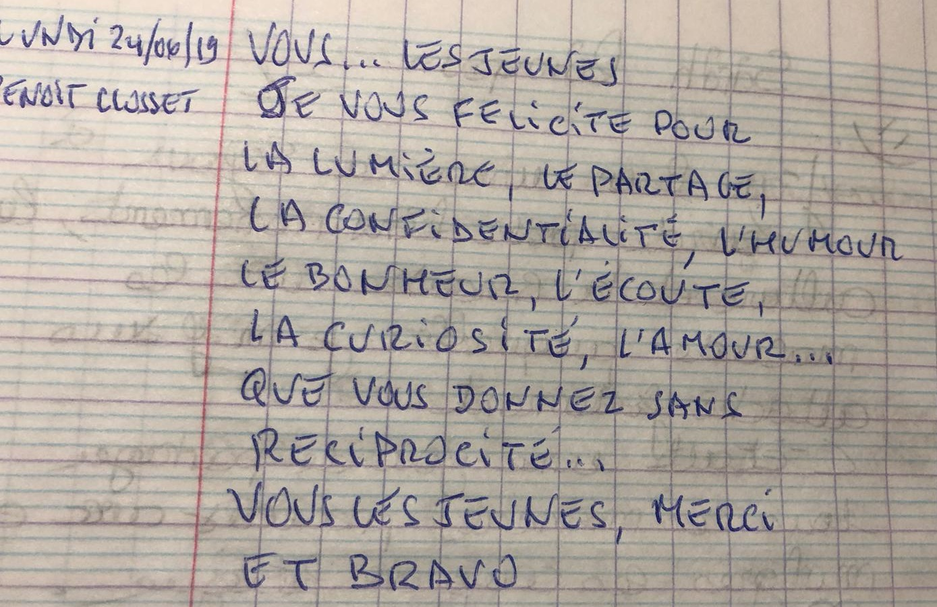

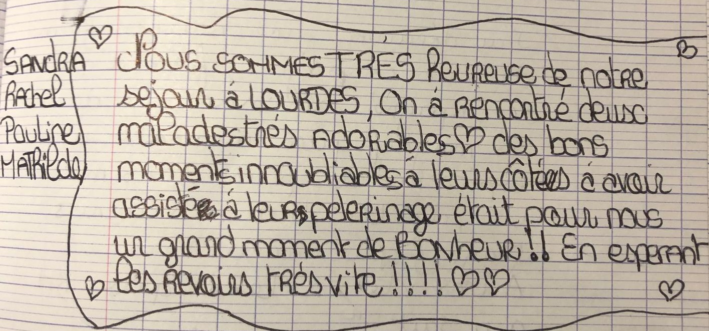

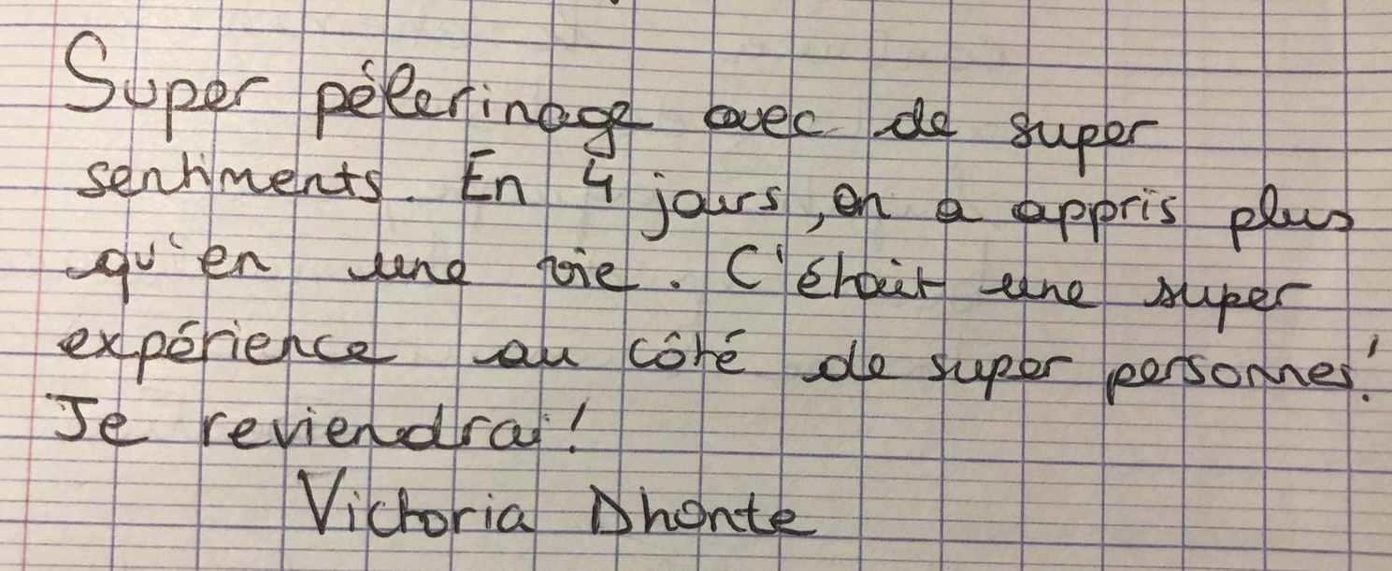

Mon premier pèlerinage en tant que BH ma submergé d’émotions des plus intenses.
Les larmes ont souvent coulé, mais je ne l’ai jamais laissé paraître.
J’ai fait partie d’une équipe {malades et BH} très agréable, nous nous sommes complétés chacun selon ces affinités.
J’ai eu des moments de profondes communions avec nos amis les malades tout particulièrement avec Jean (si je peux le citer) lors du passage à la piscine :
A la seconde avant d’entrer il me prend Le Bras et il me demande <tu viens avec moi>, comment refuser face à cette sollicitation… Presque une prière !
J’ai également très apprécié la présence des jeunes, présence appréciée de tous.
Aujourd’hui je suis prêt pour le pèlerinage 2020.
A tous ceux qui hésitent à participer au pèlerinage la première fois, je ne peux que les encourager à venir !!! JP

De belles rencontres une expérience inoubliable.
Des émotions, des pleurs, des rires, des échanges intergénérationnels riches.
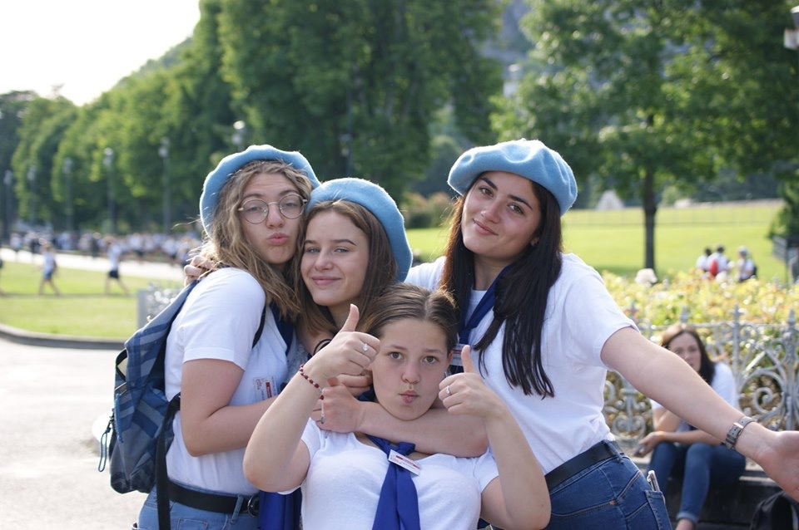
Un endroit extraordinaire qui nous procure des émotions.
Agréablement surprise une expérience unique, touchante et enrichissante que j'aimerai renouveler.
Entraide et solidarité
Des moments touchants envers les personnes âgées. C'est très émouvant.
Fatiguée mais trop contente d'avoir partagé cette belle aventure humaine.
Le sourire des personnes âgées un réconfort.
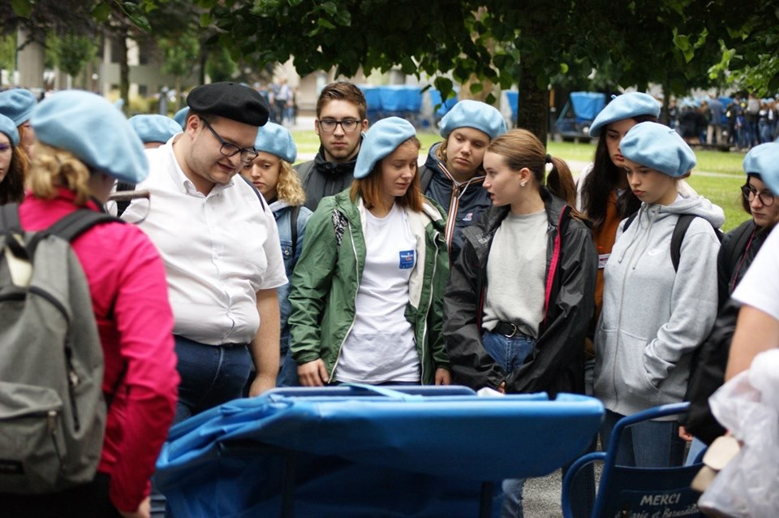
Beaucoup d'Amour et une incroyable découverte.
"Un regard un Sourire".
De belles rencontres,
Quelle chance, de la joie,
de l'espérance, de la bonne humeur
des nouvelles découvertes,
des émotions fortes et la tristesse de partir,
un manque.
Un chamboulement dans mon cœur.

Bribes de Témoignages des jeunes du lycée professionnel Beaudimont (Arras)
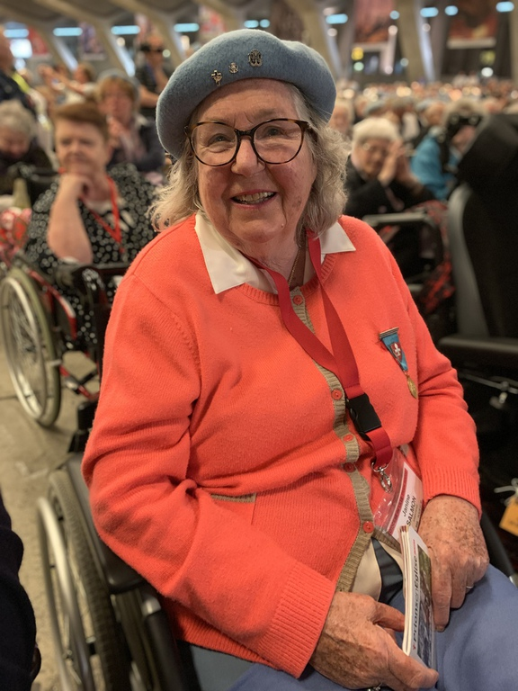
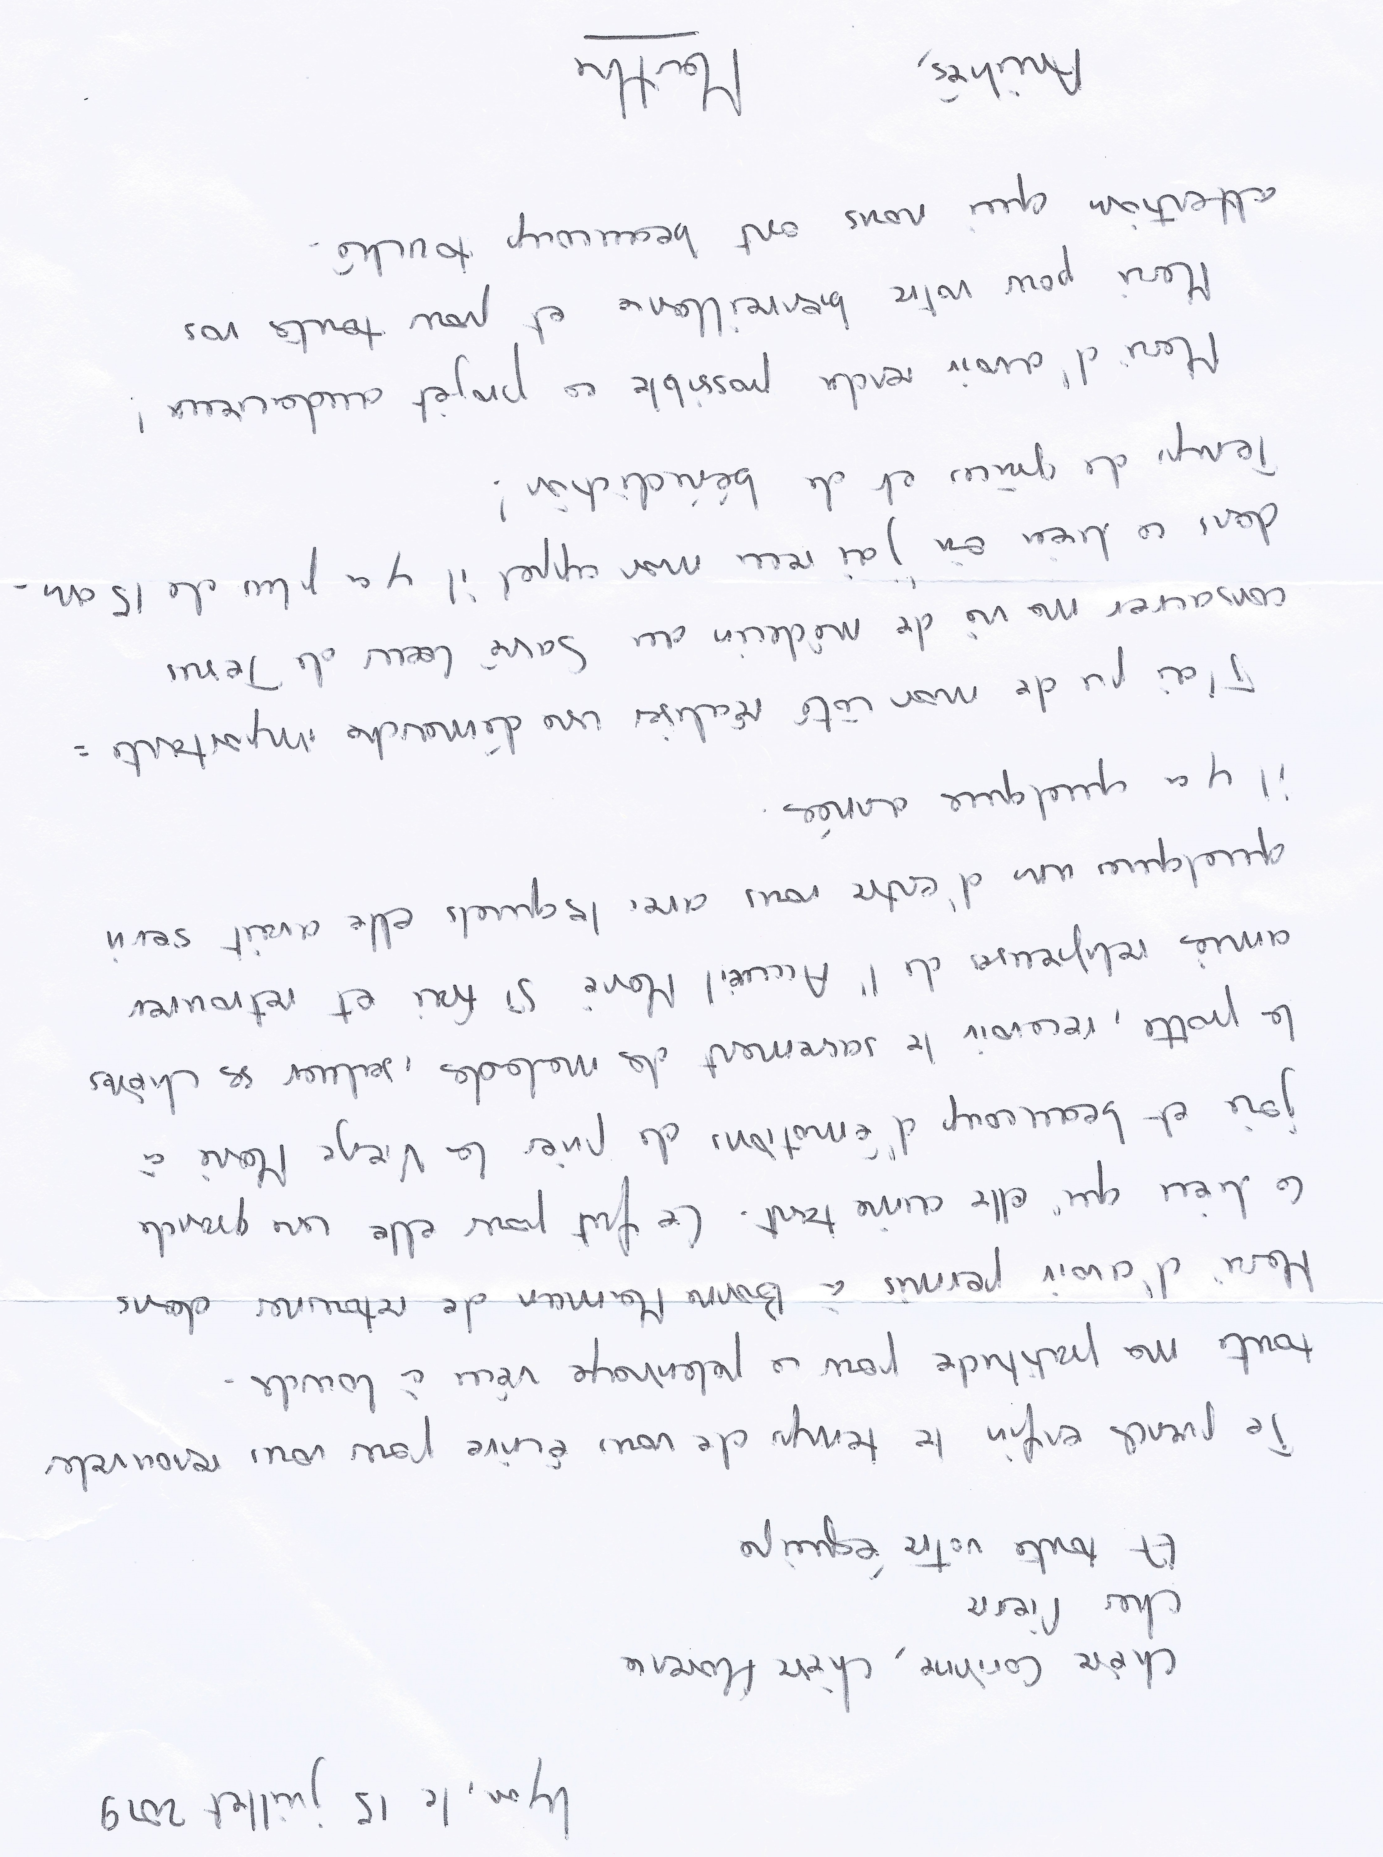

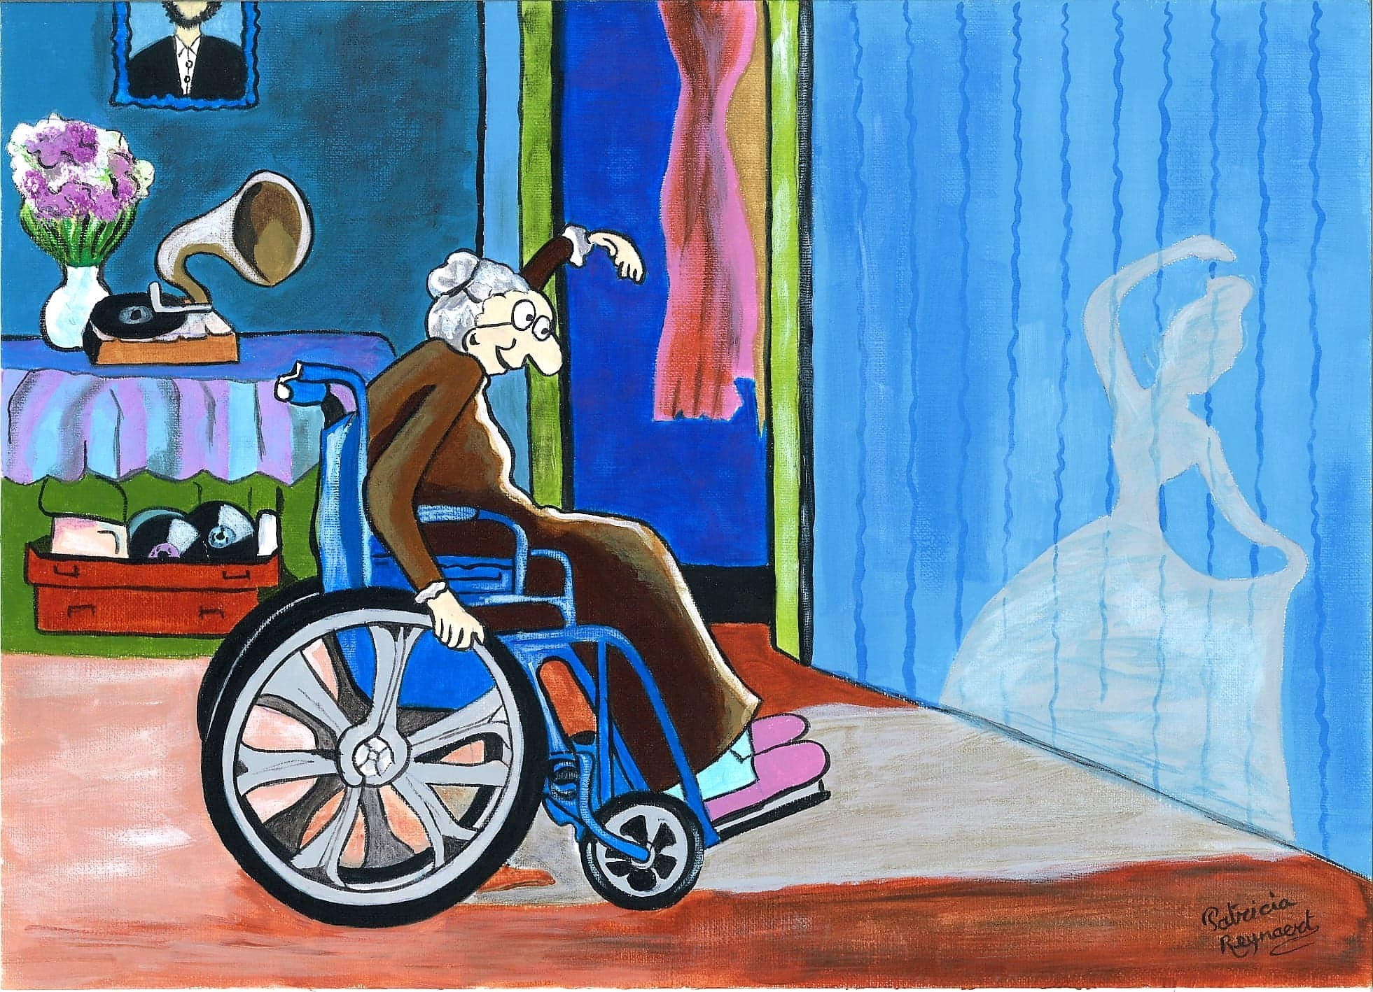
« La Rencontre »

Il est là, devant moi,
Dans sa chaise, il est assis.
J’aimerais lui parler,
Et pouvoir discuter.
Discuter de sa vie,
Lui qui est gai et qui sourit.
Comprendre sa lucidité,
Qui jamais ne disparaît.
Quand rien ne réussit,
Handicapée de la vie,
Parfois je le suis,
Mais voilà, c’est lui qui est assis.
Je me lève et m’accroupis,
A sa hauteur à présent je suis.
Humblement je l’interpelle,
Simplement pour des nouvelles.
Faisant écho de ses amis,
Il m’honore de son récit,
Patiemment il me décrit,
Le déroulement de sa vie.
Moi qui le croyais sans espoir,
Moi qui voyais sa vie en noir,
Il me redonne confiance,
Il éclaire mon ignorance.
Leçon de vie, liberté ravie,
Une question vient à l’esprit,
Qui est donc prisonnier ?
De lui à moi je ne sais.
Je perçois dans son langage,
Qu’il faut aussi garder la foi,
Pour surmonter tous les orages,
Sans laisser place au désarroi.
Redécouvrir son corps,
Après bien des efforts,
Accepter la différence,
Et bannir l’indifférence.
Sens oubliés, développés,
Pour une plus grande liberté.
Il faut lutter jour après jour,
Etre faible et fort, tour à tour.
Lui tendant la main, je lui dis,
Grand Homme je te remercie,
L’importance que tu donnes à la vie,
Rend importante ma propre vie !

JReyn’Art © 21062009
Ce poème je l'ai écrit pour l'ALEFPA, et l'ai donné à Mr Caron Président de l'association de Lille. Il a été très touché par cet écrit

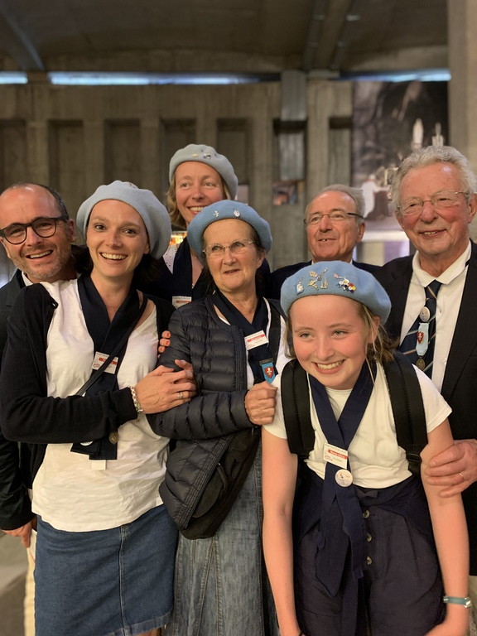
Pour ma femme et moi, ce pélé de Lourdes 2019 nous a rempli d'une joie intérieure et d'une grande admiration face à la cohésion et l'amitié qui règne dans votre groupe.
Marie est bien présente auprès de tous, des malades qui passent leur semaine de vacances de l'année, aux petits soins, heureux de parler, de raconter...
Admiration aussi de la présence de tous ces jeunes qui sont heureux d’apporter leur aide et découvrent le travail collectif dans la bonne humeur, sentent Marie plus proche.
Evidemment, cela nous fait chaud au cœur de voir notre fille et petite-fille rayonner leur foi en Marie, donner de leur temps, de leur gentillesse.
Nous avons été heureux d'assister au Chemin de Croix le soir, avec la présence du Père Luc qui nous a aidé dans ce chemin.
Au cours de ce pélé, nous avons fait la connaissance de 2 ménages d'agriculteurs de la région d'Hazebrouck, qui n'étaient pas intégrés au groupe mais qui ont été heureux de s'y associer
Jehanne Françoise & Jean Pierre
Je suis partie pour découvrir ce qui se vit à Lourdes avec beaucoup d'appréhensions, de peurs, et de doutes. J'y ai vécu un moment extraordinaire et intense.
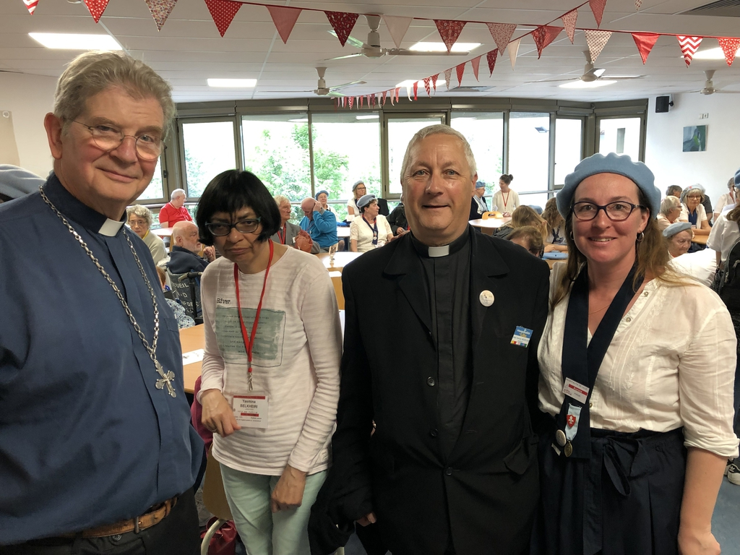
Le sanctuaire est un lieu propice au recueillement, à l'introspection à l'abandon de soi au Christ grâce à la bienveillance de Marie.

Portée par la ferveur des chants et des prières de l'ensemble des personnes présentes, j'ai été envahie par un profond apaisement intérieur.

La mission c'est de se mettre au service des malades pour qu'ils vivent le mieux possible leur pèlerinage dans les gestes du quotidien ou simplement prendre le temps, le temps de l'écoute, le temps de se connaitre.
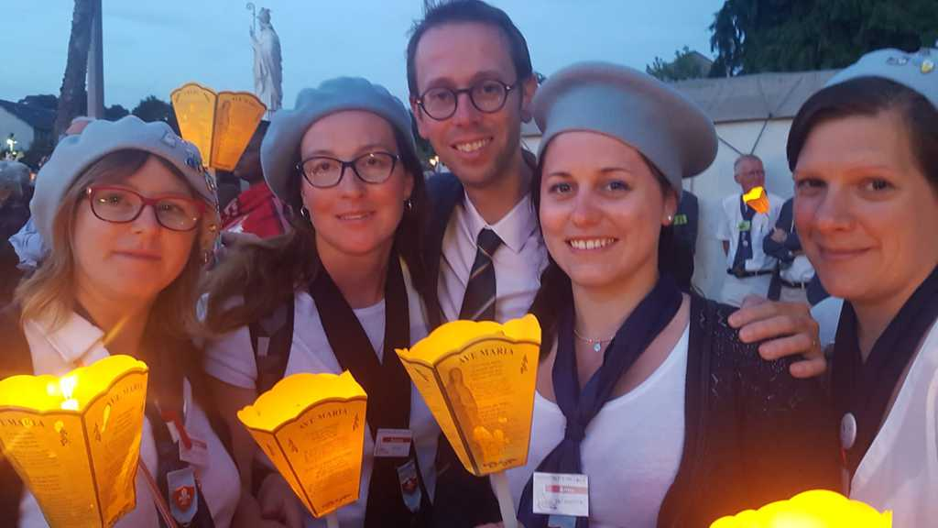
Mais dès le départ, j'ai aussi découvert une équipe de BH accueillante et joviale. Une main qui guide, un regard, un fou rire, autant de moments qui restent gravés.

Merci à vous je partais pour donner de mon temps, j'ai finalement tellement reçu que je suis revenue chargée d'émotions, d'amitiés, de souvenirs, d'espoirs et de paix.
Aurore
A LOURDES avec le PETIT TRAIN de l’AMITIE
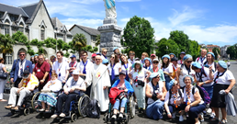
Cette année notre groupe s’est agrandit avec l’arrivée de Stéphanie, et 2 nouveaux amis : Thomas et Michel à qui nous souhaitons encore la bienvenue. Thomas et Michel se sont vite intégrés au groupe nous avons pu les sentir très à l’aise, ils nous ont tous deux régalé par leurs chants et leurs histoires.
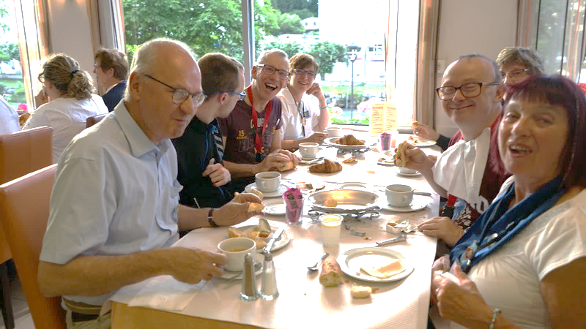
Grand changement cette année l’hôtel :
L’hôtel des Arcades ayant fermé nous avons sélectionné l’hôtel AU LYS DE MARIE où nous avons reçu un super accueil de la part de Laëtitia et Nadia, finalement l’hôtel s’est révélé être familial comme nous aimons.

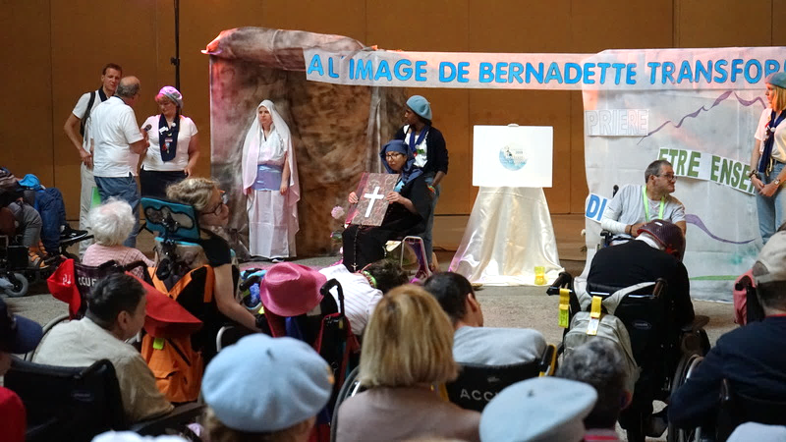

Notre groupe était composé de 15 hospitaliers, 2 diacres Maurice et Vincent qui nous aident à animer les prières. 15 jeunes du Train Vert et 3 encadrants ceux-ci ont été présenté à nos amis, rencontre toujours un peu stressante au début mais qui est vite devenue chaleureuse et plein de respect les uns envers les autres.

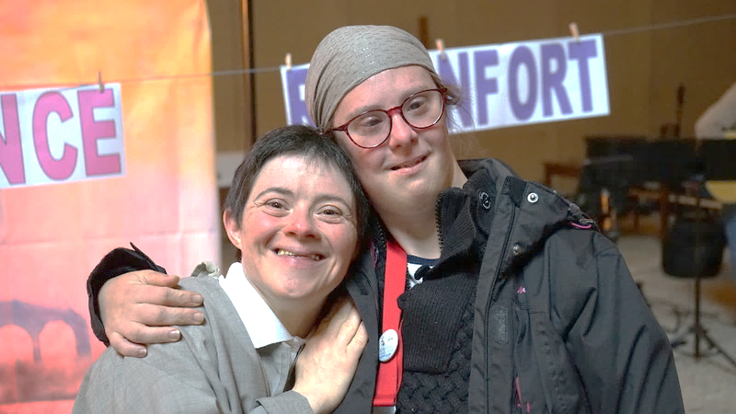
Très compliqué de résumé ces 5 jours intenses en quelques lignes nous avons tous vécus des moments très forts, pleins d’émotions, de rencontres, de témoignages.
Quelques exemples :

- le témoignage de Sœur Claire Marie qui en a bouleversé plus d’un !
- la rencontre avec Monseigneur Ulrich
- notre temps festif avec Hugues Fantino qui a mis une ambiance de folie
- les temps de prières intenses : ainsi que le passage et messe à la grotte
- la cérémonie de l’onction des malades pleine de tendresse et d’émotion
- la Procession Mariale
- la rencontre et le pot de l’Amitié avec les malades et BH du Train Rouge
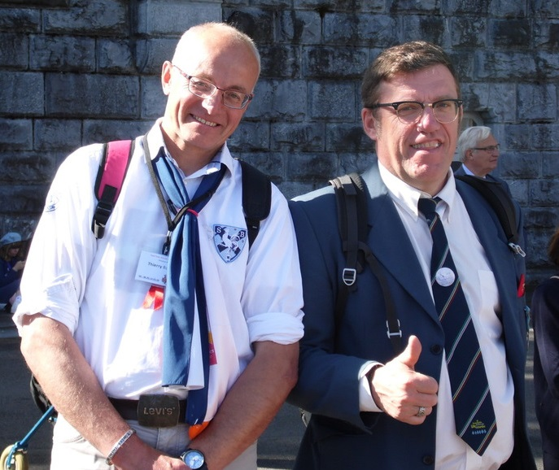
Un grand Merci à Florence et Pierre et à tous les membres du Train Rouge pour tous ces moments vécus

N’hésitez pas à participer à notre repas le dimanche 2 Avril 2020, nos amis sont toujours ravis de vous accueillir.

Joyeux Noël à tous et Bonne Année 2020 !

pour le PTA Dominique De coune
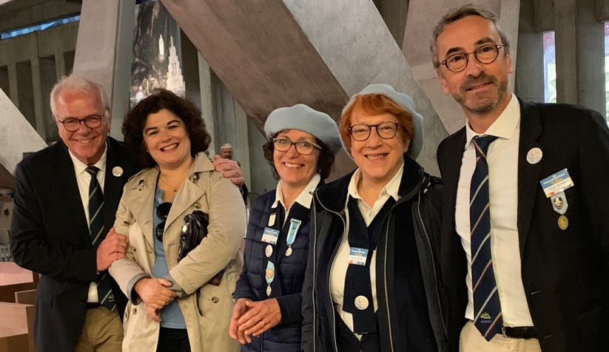
Très émue par le dévouement, l'altruisme, le courage des personnes rencontrées au cours de mes voyages à Lourdes, j'ai écrit ce texte qui fait partie du deuxième livre en cours d'écriture en ce moment... C'est donc un petit clin d'œil avant l'heure qui clame mon amour et mon respect.
A toutes les hospitalités : Merci Maryel
La nouvelle équipe de l’Hospitalité et Maryel Devera
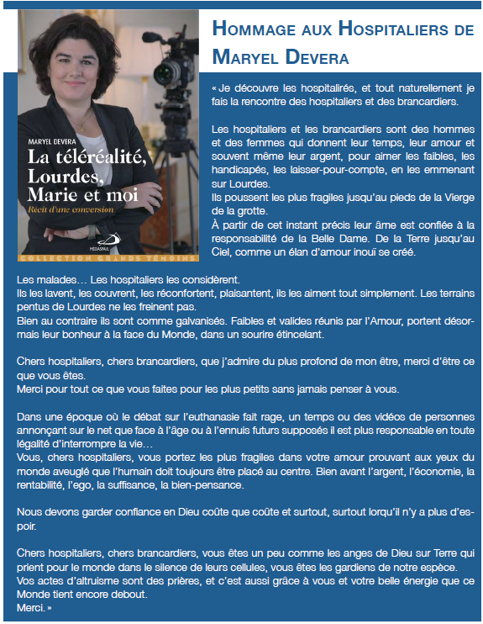
Etienne, Maryel, Béatrice, Chantal et Didier
Paru sur le Journal de Lourdes, le SAMEDI 6 mars 1858 dans la chronique locale
Copie du journal exposé au musée Ste Bernadette à Lourdes
On raconte des faits si merveilleux et si extraordinaires sur une promenade que fait chaque matin depuis quinze jours, à deux kilomètres de Lourdes, une toute petite jeune fille, nommée Bernadette Savi, dont le père est un simple ouvrier vivant chaque jour du produit de son travail, que nous ne pouvons passer sous silence.
En sortant de cette ville, dans la direction de St-Pé, cette enfant se rend dans une grotte, située au centre d’un rocher ou jaillit une fontaine non loin des bords du Gave, et parvenue à ce point, elle y fait chaque jour, à six heures du matin, une adoration durant laquelle elle prétend avoir des rapports divins avec la Vierge, mère de Dieu.
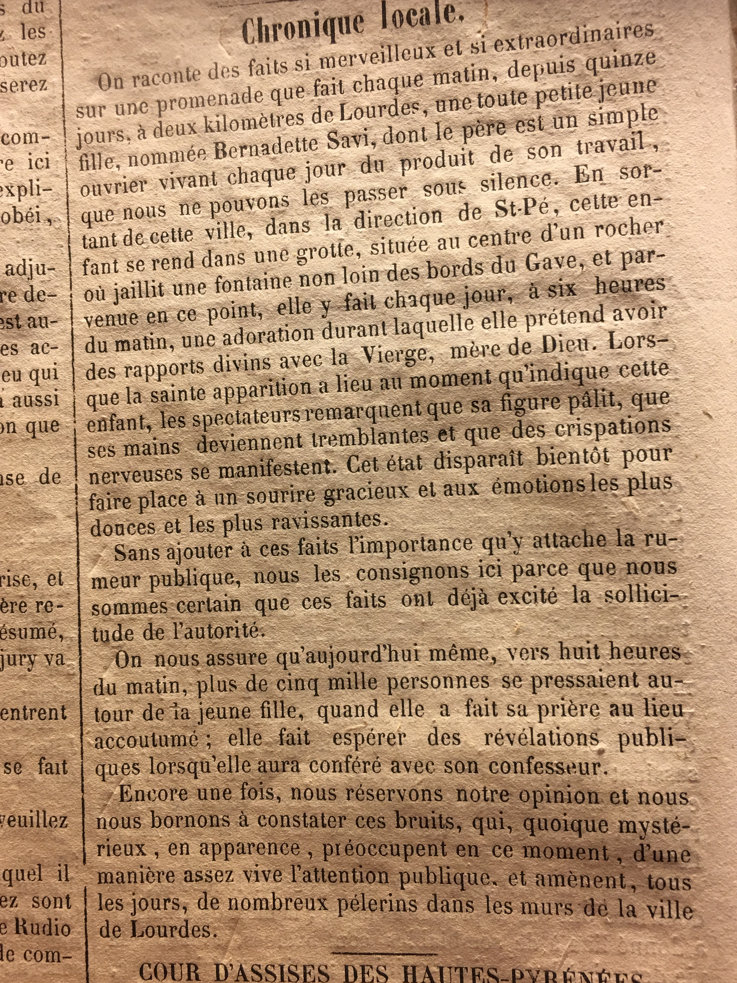
Lorsque la sainte apparition a lieu au moment qu’indique cette enfant, les spectateurs remarquent que sa figure pâlit, que ses mains deviennent tremblantes et que des crispations nerveuses se manifestent. Cet état disparaît bientôt pour faire place à un sourire gracieux et aux émotions les plus douces et les plus ravissantes.
Sans ajouter à ces faits l’importance qu’y attache la rumeur publique, nous les consignons ici parce que nous sommes certains que ces faits ont déjà excité la sollicitude de l’autorité.
On nous assure qu’aujourd’hui même, vers huit heures du matin, plus de cinq mille personnes se pressaient autour de la jeune fille, quand elle a fait sa prière au lieu accoutumé ; elle fait espérer des révélations publiques lorsqu’elle aura conféré avec son confesseur.
Encore une fois, nous réservons notre opinion et nous nous bornons à constater ces bruits, qui, quoique mystérieux, en apparence, préoccupent en ce moment, d’une manière assez vive l’attention publique, et amènent, tous les jours, de nombreux pèlerins dans les murs de la ville de Lourdes
P.S. : Le 4 mars ce fut la dernière apparition de la série de 15 jours consécutifs, puis le 25 mars, fête de l’Annonciation, la Vierge annonça à Bernadette : QUE SOY ERA IMMULADA COUNCEPCIOU, en patois lourdais qui veux dire : JE SUIS L’IMMACULEE CONCEPTION

Jean Marc

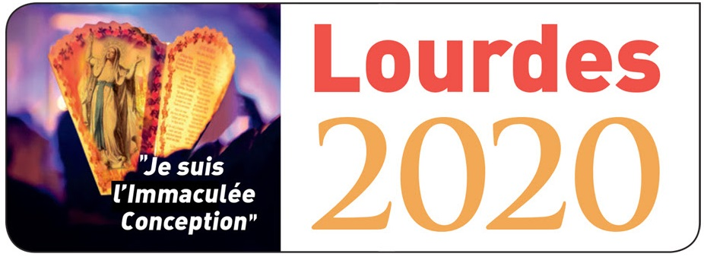

Le Samedi 12 Octobre dernier, nous avons eu la chance d’assister à l’Accueil Marthe et Marie de Lomme à un enseignement du Père Cabes proposé par l’Hospitalité. Après 4 ans, comme recteur au service du Sanctuaire le Père André Cabes est appelé à une autre mission. Nous le remercions de nous avoir guidés, enseignés et transmis son amour et sa confiance en la Très Sainte Vierge, nous rappelant que « Servir les malades à Lourdes, c’est se faire servir sur un plateau un menu d’espérance et de joie pour toute l’année »
Avant de partir, il nous livre une méditation pour nous aider à préparer nos cœurs au thème de l’année 2020. MERCI !!!!!!!!

« Je suis l’Immaculée conception »
Marie savait bien que Bernadette était « la plus ignorante », c’est pour cela qu’elle l’avait choisie. Bernadette a dû répéter tout le long du chemin ce Nom qu’elle ne comprenait pas : « Je suis l’Im- maculée Conception », avant de le lancer à la face du curé Peyramale. Bernadette a dû laisser ce Nom se graver en son cœur au fur et à mesure des jours d’apparition et des jours d’absence. Elle ne savait pas la définition du catéchisme, mais elle a reconnu la transparence d’un cœur qui laisse passer la lumière, et qui enfante la lumière.
Marie immaculée, c’est la réussite du plan de Dieu, et la source de notre espérance. A Lourdes en 2020, nous voudrions nous redire notre expérience de Marie, partager les images d’elle que nous aimons, les paroles que nous reprenons de l’Evangile à son propos, les prières que nous lui disons... Comme des enfants qui parlent de leur maman, toujours jeune, toujours maman.
Puis, comme Bernadette, nous voudrions nous approprier ce nom étonnant. Rester en silence à le murmurer intérieurement. Découvrir le regard que Dieu lui-même porte sur sa créature. Quand il se penche sur la terre, au travers de tous les maux qui nous accablent, il voit le sourire, la confiance de Marie, un petit bout de femme qui dit oui à la vie. Un petit bout de femme qui ne supporte aucune compromission avec le mensonge, elle écrase la tête du serpent.
Nous nous rappelons que Marie dit son nom à Bernadette le 25 mars, après trois semaines d’apparitions et trois semaines de silence. Le 25 mars, elle n’est plus seule, mais elle porte en son sein un petit embryon, le Fils de Dieu. Elle ne fait qu’un avec cette mission : donner Dieu au monde. Ce sera la mission de Bernadette, et de chaque baptisé : devenir transparent du don de Dieu pour le partager au monde.
Le privilège de Marie est aussi le nôtre. Par le sacrement de réconciliation, nous revivons la grâce du baptême. Nous renaissons à la grâce, et nous portons la grâce. Quel beau pèlerinage ainsi nous attend : regarder nos frères et sœurs comme des visages de lumière, et avec eux en rayonner !

Le Service Spirituel du Train Rouge

JOURNEE DE L'AMITIE
Dimanche 20 Octobre 2019
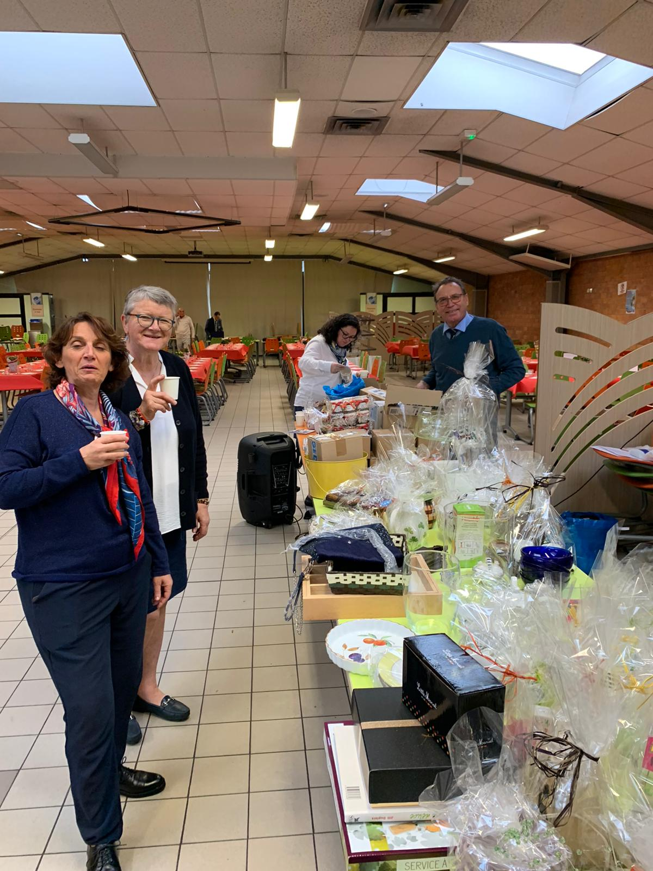
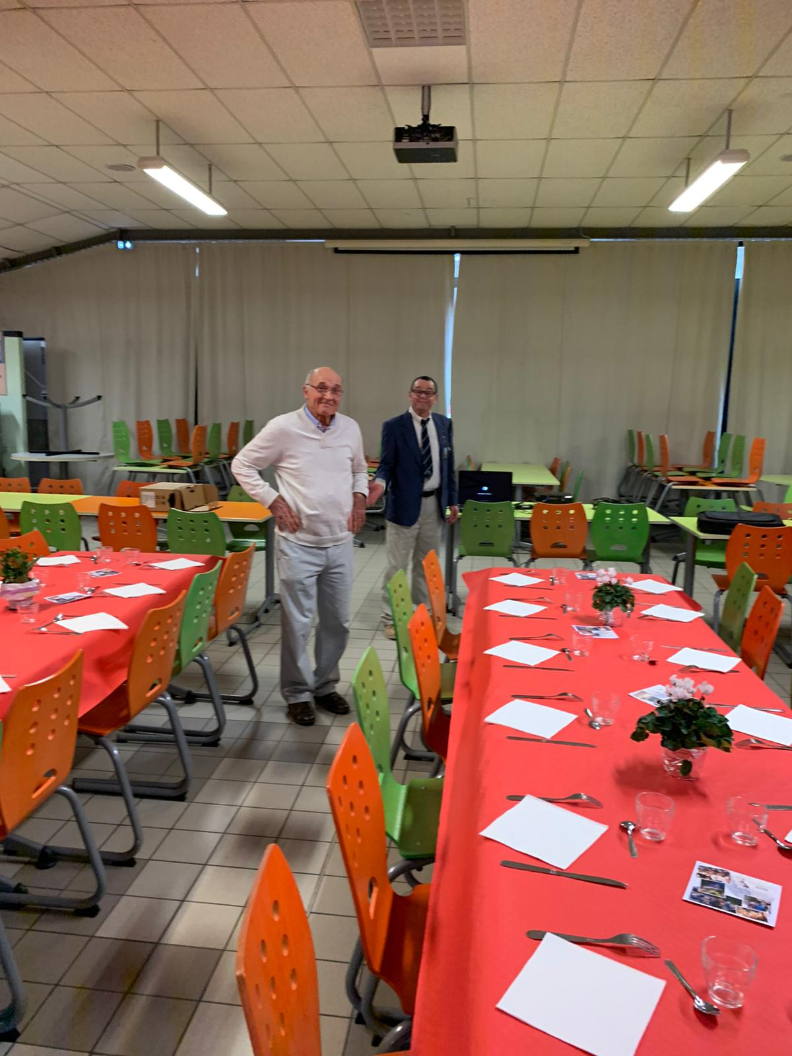
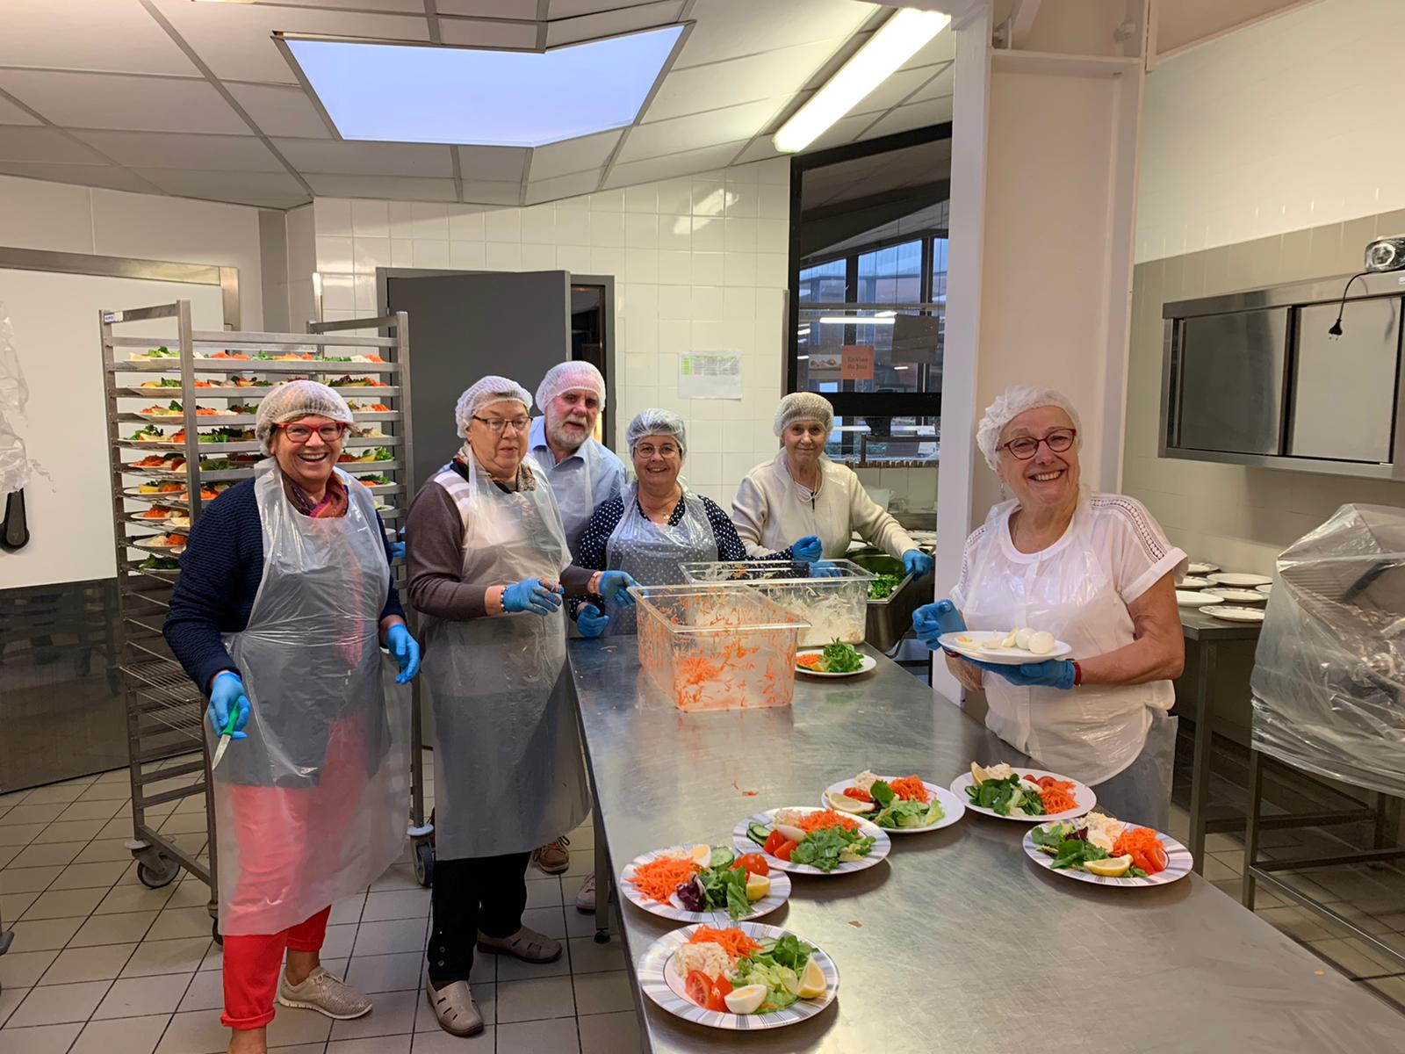

Une journée sous le signe des retrouvailles

Il fait gris dehors, les cloches de l’église sonnent à peine 10h, que la place de l’église commence à s’agiter tout doucement. Mais que peut-il bien se passer un dimanche matin sur Armentières ?
Certaines personnes portent un béret bleu, d’autres en cravate bleu marine et tous convergent vers l’église. Mais bien sûr ! C’est la journée de l’amitié du train rouge qui commence par la messe dominicale. Une occasion extraordinaire de tous se retrouver après les merveilleux moments passés à Lourdes au mois de juin. Rien de mieux pour commencer la journée que de célébrer celui qui nous a réuni : le Christ !

« De la mystica à la masticas ! »
La journée se poursuit par un temps de convivialité où plus de 180 convives se retrouvent autour d’un bon repas au lycée St Jude. L’occasion pour les jeunes lycéens et BH réunis de revoir nos amis pèlerins accompagnés, afin d’échanger les bons souvenirs de notre dernier pèlerinage. Au cours de cet après-midi, une équipe a vendu différents objets et anima une tombola, dont la récolte permettra à de nouvelles personnes de partir à Lourdes.

Un grand merci à tous pour votre présence et votre investissement pour la belle réussite de cette journée.

Florian DEBACQ
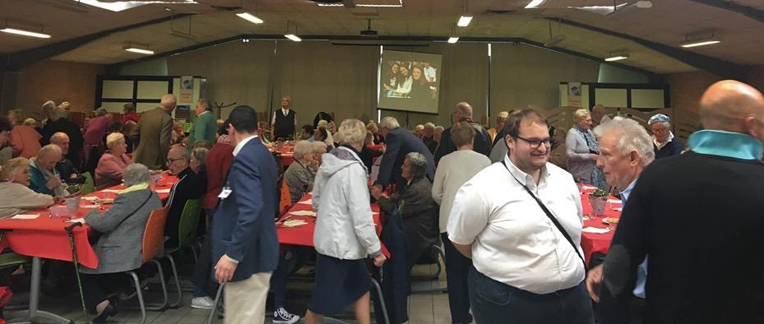
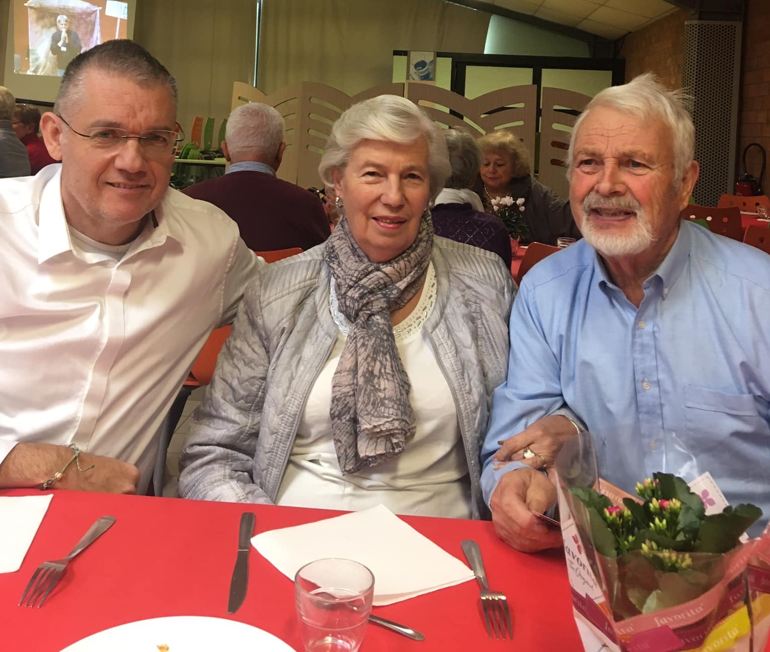
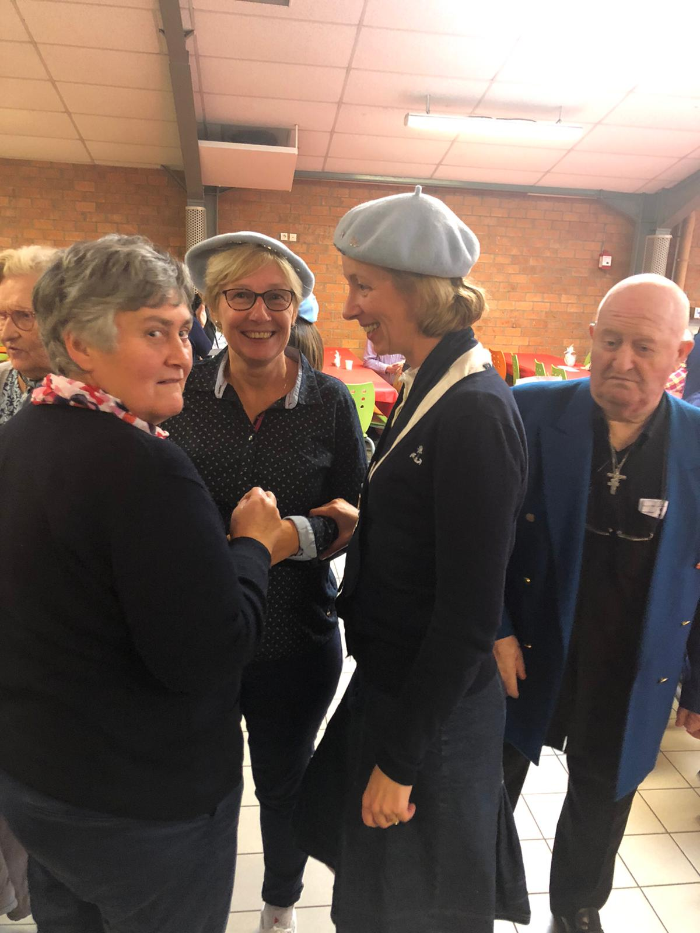
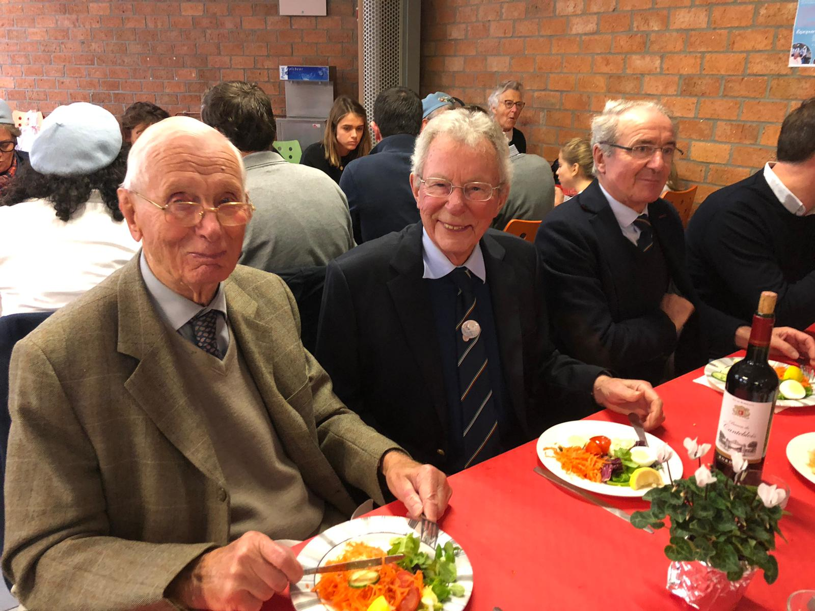
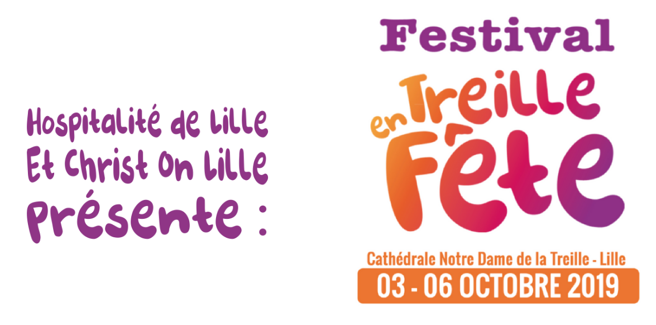
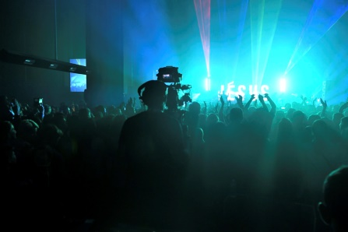

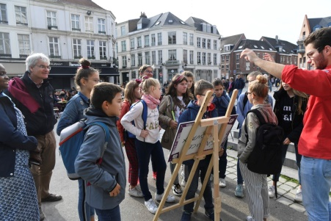
Durant les 3, 5 et 6 octobre, s’est déroulée sur le parvis et dans la Cathédrale de la Treille la 3ème édition du Festival Treille en fête.

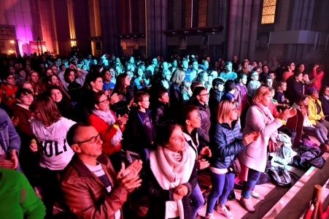
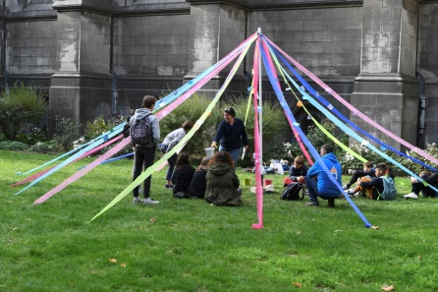
Aidé par nos partenaires financiers tels que La Fondation Treille Espérance, La radio Métropolys, et de nombreux donateurs anonymes, le festival prend sa place chaque année en cette période de rentrée. La cathédrale avait revêtu ses habits de lumière pour nous faire vivre des moments de rencontre de partage et de louange. Se sont succédés cette année un concert du Groupe Glorious le jeudi, puis le samedi, une nouvelle édition du Village et de la Nuit de la Joie. Cette grande soirée a regroupé les artistes et groupes du diocèse de Lille, comme Exult, Ose, Holi & le collectif Upray.

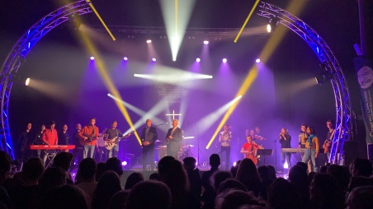
Le Festival s’est clôturé par la messe de rentrée de notre Hospitalité de Lille animée par Hugues Fantino et le chœur des Hospitaliers nous faisant revivre par leurs chants les grands moments de célébrations vécus à Lourdes en 2019. Ce fût également l’occasion de lancer le pèlerinage 2020 ayant pour thème « Je suis l’Immaculée Conception ».

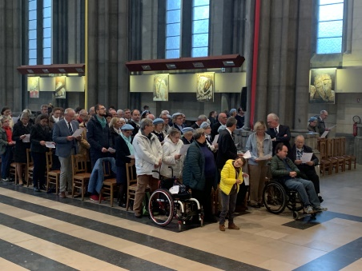
Malgré le mauvais temps, un grand pique-nique convivial s’est organisé dans différentes salles de la Maison Apostolat des Laïques.

Un merci particulier aux hospitaliers qui ont osé, et qui ont pris de leur temps pour rendre possible cette grande fête diocésaine.

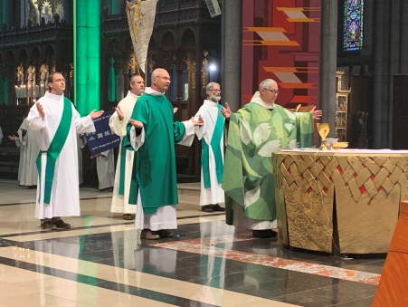
RDV en 2020 pour la 4ème édition du Festival Treille en Fête et Soyons encore plus nombreux !!!!

Antoine Janssen,
Porteur du projet Treille en Fête

ABH Train Rouge
Calendrier 2020

Samedi 25 Janvier* Journée au Mont des Cats. (messe, pique-nique et marche)

Vendredi 7 Février : 16h00 – Réunion des inscripteurs - Salle du Temps Libre (remise des dossiers d’inscription des malades)

Vendredi 7 Février : 18h30 Messe et Assemblée Générale du Train Rouge
Salle du Temps Libre (Remise des dossiers d’inscription des BH)

Vendredi 6 Mars : Soirée Découverte du Train rouge recrutement de nouveaux B.H. Accueil à partir de 20h Salle Jean Paul II à la Chapelle d'Armentières

Samedi 7 Mars : A.G. de l'HOSPITALITE DE LILLE organisée par le Train Rose
Après-midi

Vendredi 22 Mars : Pièce de théâtre organisée par le Rotary d'Armentières
au profit du Train rouge à FLEURBAIX

Dimanche 29 Mars : Repas du Petit Train de l’Amitié

Du 7 au 14 Avril* STAGE À L'HOSPITALITE DE LOURDES
Du 13 au 20 Avril* STAGE À L'HOSPITALITE DE LOURDES
Du 27 Avril au 4 Mai* STAGE À L'HOSPITALITE DE LOURDES

Samedi 23 Mai 14h00 Réunion d’information- Centre Pastoral Armentières
Jeunes avec leurs parents,
Responsables d’équipes, Futurs engagés,
Nouveaux BH, (avec présentation des bonnes pratiques)
Remise des enveloppes pèlerins accompagnés aux inscripteurs

Samedi 23 Mai Suivie à 16h30 de la réflexion sur le thème du pélé 2019,
pour TOUS : " Je ne vous promets pas de vous rendre heureux dans ce monde, mais dans l’autre" - Centre Pastoral

Vendredi 12 Juin : Messe pré-pélé 18h30 et Remise des enveloppes BH, Centre Pastoral

Du 18 au 23 Juin 2020 Pèlerinage Diocésain à Lourdes
Thème de l'année : “Je suis l’Immaculée Conception”

Vendredi 26 Juin Messe de Retour, 18h30 Eglise Notre Dame messe suivie d'un partage et du verre de l'amitié au Centre Pastoral

Dimanche 18 Octobre Journée de l’Amitié 2020

Samedi 13 Décembre Réunion amicale de Noël, et remise des journaux
À partir de 15h, Centre Pastoral

*Ces dates nous sont communiquées par l’Hospitalité de Lille. Calendrier encore provisoire

Prière des Brancardiers & Hospitalières
Récitée à l'unisson par l'ensemble des BH lors de la Cérémonie d'Engagement
Sainte Marie,
Mère de Dieu, Vierge Immaculée,
vous êtes apparue 18 fois à Bernadette,
dans la Grotte de Lourdes,
pour rappeler aux chrétiens
les merveilles et les exigences de l’Évangile,
les invitant à la prière, à la pénitence,
à l’Eucharistie et à la vie en Église.
Pour mieux répondre à votre appel,
je me consacre par vos mains
à votre Fils Jésus.
Rendez-moi docile à son Esprit ;
et, par la ferveur de ma foi,
par le rayonnement de toute ma vie,
par mon dévouement au service des malades,
faites que je travaille avec vous
au réconfort de ceux qui souffrent,
à la réconciliation des hommes,
à l’unité de l’Église
et à la paix du monde.
C’est en toute confiance, ô Notre-Dame,
que je vous adresse cette prière
en vous demandant de l’accueillir et de l’exaucer.
Bénie soit la Sainte et Immaculée Conception
de la Bienheureuse Vierge Marie, Mère de Dieu.
Notre-Dame de Lourdes, priez pour nous.
Sainte Bernadette, priez pour nous.

